МБДОУ"Детский сад комбинированного вида"пос.Усть-Омчуг

Консультация для педагогов

«Воспитание детей дошкольного возраста в условиях современной социокультурной ситуацией развития»

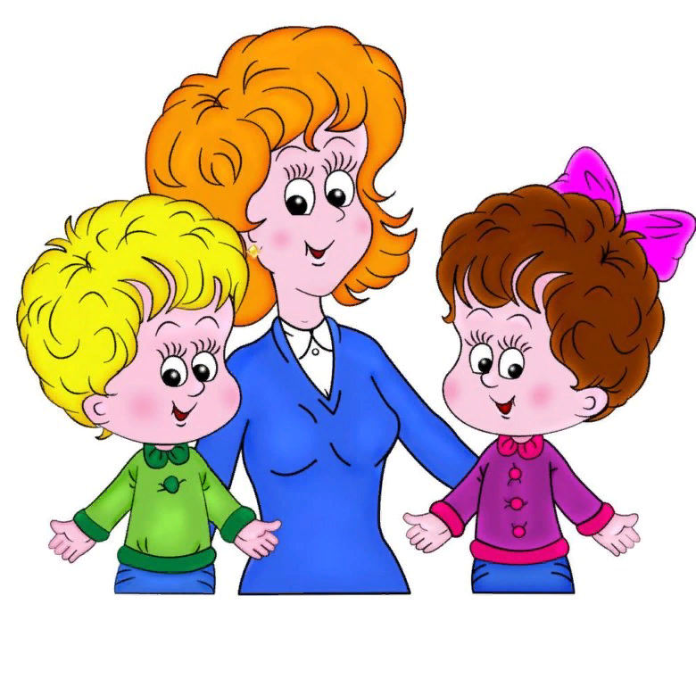

Воспитатель: Баглаева Е.Н.

Усть-Омчуг,2025г.

Дошкольное детство – это один из наиболее значимых периодов в развитии ребенка. Именно в дошкольном возрасте закладываются базовые качества личности, образующие устойчивую индивидуальность человека. В период дошкольного возраста ребенок активно взаимодействует с окружающей социальной средой. Через различные виды деятельности: игровую, изобразительную, конструктивную, учебную и т. д., ребенок приобретает первый социокультурный опыт, становится личностью.

Личность – это социальное понятие, оно подразумевает все, что есть в человеке над природного и исторического. Когда ребенок появляется на свет, его нельзя назвать личностью, потому как личность не врожденна, личность возникает в результате культурного и социального развития.

Ведущую роль в становлении личности дошкольника играет семья. Дошкольное учреждение является следующим институтом социализации ребенка, но в силу занятости современного родителя, часто группа детского сада выступает первой ступенью в социальном и культурном развитии ребенка. Практика показывает, что рост эмоционально-психического напряжения среди взрослых приводит к росту невротических явлений среди детей. Агрессивное поведение взрослых легко перенимается и демонстрируется детьми в группах детского сада. Все чаще встречаются эмоциональные нарушения у детей старшего дошкольного возраста, такие как неуравновешенность, бурные эффектные реакции, упрямство, негативизм, конфликтность и т. д.
Современную семью волнуют проблемы социокультурного развития ребенка и более того, родители в основном полностью полагаются в вопросах воспитания своих детей на дошкольное образовательное учреждение.
Не смотря на то, что социально – личностное воспитание явление актуальное, многие родители и педагоги стремясь подготовить детей к школе, стараются как можно больше дать детям теоретических знаний и умений, забывая при этом о главном – о воспитании детей. Практика показывает, что многие родители учат детей читать и писать, начиная с младшего дошкольного возраста, полагая, что эти знания помогут детям хорошо учиться в школе. Занятия с детьми старших групп зачастую проводятся как школьные уроки с жестко регламентированным содержанием.

Сегодня не менее важно обеспечить социокультурную среду сопровождения личности дошкольника, что обеспечит в целом более качественный уровень образования. В условиях гуманизации образования главное в социокультурной среде – обеспечить личностно ориентированное сопровождение воспитания и образования ребенка.

Личностно ориентированное образование – это образование, которое обеспечивает развитие и саморазвитие личности ребенка с выявлением его индивидуальных особенностей как субъекта познания и предметной деятельности.
Итак, что же представляет собой социальное воспитание ребенка?
Педагогический энциклопедический словарь дает следующее определение:

Социальное воспитание – взращивание человека в специально созданных воспитательных организациях в процессе планомерного создания условий для его относительно целенаправленного позитивного развития и духовно-ценностной ориентации.
Результатом социокультурного воспитания и развития личности можно считать культуру поведения человека - совокупность сформированных социально значимых качеств личности, повседневных поступков человека в обществе, основанных на нормах нравственности, этической культуры.
В концепции модернизации российского образования говорится о том, что «развивающемуся обществу нужны современно образованные, нравственные, предприимчивые люди, которые могут самостоятельно принимать ответственные решения в ситуации выбора, прогнозируя их возможные последствия, способны к сотрудничеству, отличаются мобильностью, динамизмом, конструктивностью, обладают развитым чувством ответственности за судьбу страны».
В связи с этим перед педагогами ДОУ встает задача воспитания и развития умения у детей жить в современном обществе, адаптироваться к новым условиям жизни, уметь ценить мнения других людей, уважать труд людей и уметь отзываться на чужие переживания. К моменту поступления в школу, ребенок дошкольник должен стать социально - эмоционально компетентным.
Социальное воспитание невозможно осуществлять изолированно от других линий развития ребенка, осуществляемых в дошкольном учреждении.
Социальное воспитание и развитие детей осуществляется при ознакомлении детей с окружающим и предметным миром, при ознакомлении с искусством, природой, во время проведения этических бесед с детьми.
В связи с этим целесообразно будет говорить об интегрированных подходах к воспитанию и обучению детей в ДОУ. Принцип интеграции позволяет в рамках одного занятия, решать задачи различных направлений развития ребенка в разных видах деятельности. Интегрированные занятия помогают сформировать целостную картину мира ребенка. Интегрированное занятие – это соигра, сотворчество, соимпровизация, сомыслие взрослого и ребенка.

Система воспитательно-образовательного процесса в ДОУ решает ряд требований, предъявляемых государственным стандартом образования, к социально-личностному развитию воспитанников:
-Развитие положительного отношения ребенка к себе, другим людям, окружающему
миру.
- Создание условий для формирования у ребенка положительного самоощущения –
уверенности в своих возможностях.
- Формирование у ребенка чувства собственного достоинства.
- Воспитание уважения и терпимости к детям и взрослым, независимо от социального
происхождения, расовой и национальной принадлежности.
- Развитие у детей чувства ответственности за другого человека, общее дело и данное
слово.
- Формирование у детей социальных навыков: освоение различных способов
разрешения конфликтов, умение договариваться, соблюдать очередь, устанавливать новые контакты.

Современный этап развития дошкольной педагогики и психологии характеризуется разнообразием и вариативностью программного обеспечения образовательного процесса. Большинство образовательных программ для дошкольников содержат разделы, посвященные социальному развитию ребенка.
Таким образом, исходя из выше изложенного, можно сделать вывод, что дошкольные образовательные учреждения играют не маловажную роль в социокультурном развитии современной личности.

Воспитатель – это первый педагог, который открывает дверь ребенку в огромный мир, знакомит с современной социальной действительностью, способствует дальнейшему становлению и развитию личности.

